ФОТОТАБЛИЦА
к договору хранения имущества несостоятельного должника гражданина ПЛАХОТНЕГО Сергея Викторовича

Санкт-Петербург | 06.08.2018

Сведения о должнике
Должник | ПЛАХОТНИЙ Сергей Викторович
Дата, место рождения должника | «03» апреля 1971г., с. Червоная Каменка Александрийского р-на Кировоградской обл.
Документ, удостоверяющий личность, дата выдачи и орган, выдавший документ | паспорт 40 07 456524, выдан 26.03.2008 ТП №2 Отдела УФМС России по Санкт-Петербургу и Ленинградской области в Адмиралтейском районе Санкт-Петербурга
Место регистрации по месту жительства  (месту пребывания) | ул. Казанская, д.41, кв.38, Санкт-Петербург, 190000
Место фактического проживания | ул. Казанская, д.41, кв.38, Санкт-Петербург, 190000
ИНН | 511500736680
СНИЛС | 143-496-977-01
Наименование арбитражного суда, в производстве которого находится дело о банкротстве | Арбитражный суд города Санкт-Петербурга и Ленинградской области
Номер дела | А56-33716/2017

Сведения об арбитражном управляющем
Наименование саморегулируемой организации арбитражных управляющих, членом которой является арбитражный управляющий | Ассоциация «Саморегулируемая организация арбитражных управляющих Центрального федерального округа»
Номер и дата регистрации в едином государственном реестре саморегулируемых организаций арбитражных управляющих | 9301, 04.03.2009
Фамилия, имя, отчество арбитражного управляющего | Архипов Олег Вячеславович
Номер договора страхования, дата его заключения и срок действия | 781-18/TPL16/000160, 12.01.2018,  с 29.01.2018 по 28.01.2019
Адрес для направления корреспонденции конкурсному управляющему | 192071, Санкт-Петербург, а/я 22

INFINITI QX56, г.р.з. К005178RUS, VIN JN1JANZ62U0001190, 2011 года

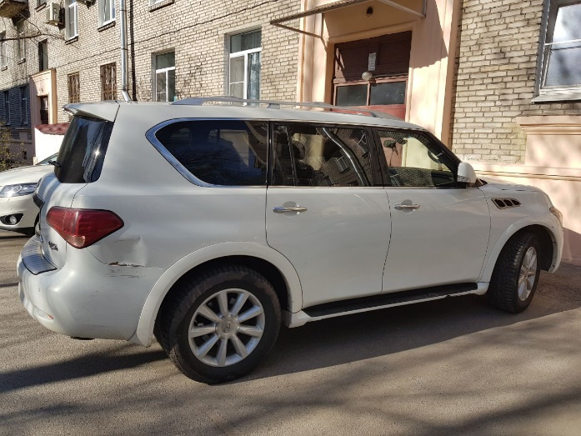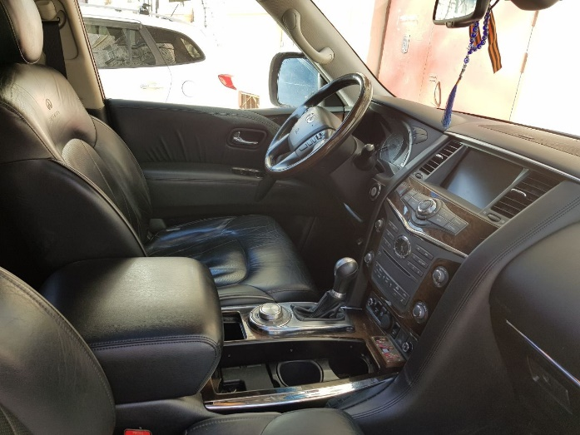
Фото 1. Общий вид ТС (правая часть) | Фото 2. Общий вид ТС (салон, передняя часть)

NISSAN PATHFINDER, г.р.н. Н797СХ178RUS, VIN Z8NJVWR51CS001252, 2012 года

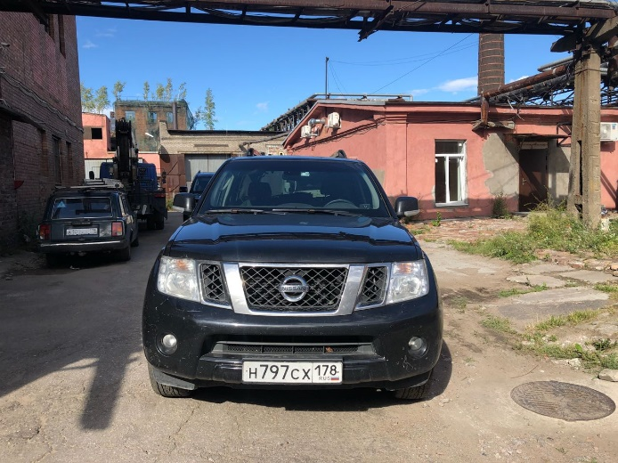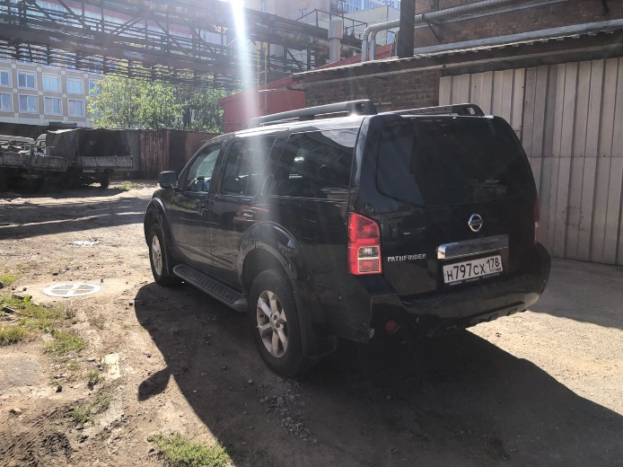
Фото 3. Общий вид ТС (передняя часть) | Фото 4. Общий вид ТС (задняя часть)

VOLKSWAGEN 2EKE2 CRAFTER, г.р.н. Н068ХВ178RUS, VIN WV1ZZZ2EZD6021579, 2012 года

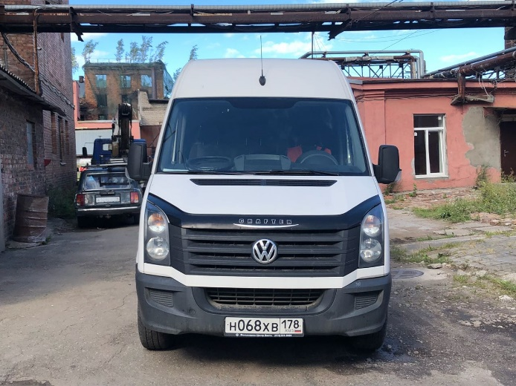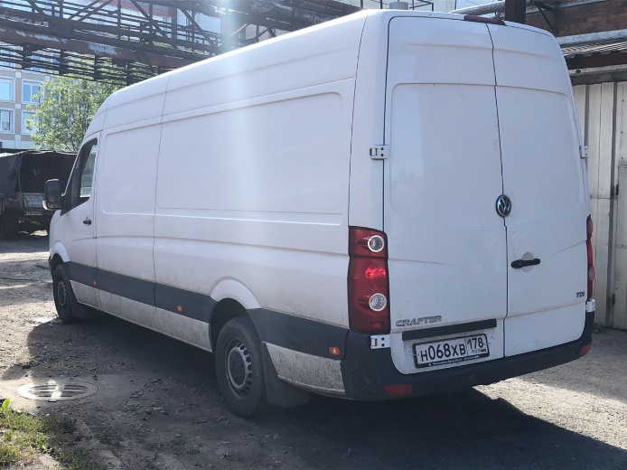
Фото 5. Общий вид ТС (передняя часть) | Фото 6. Общий вид ТС (задняя часть)

Документы на транспортные средства

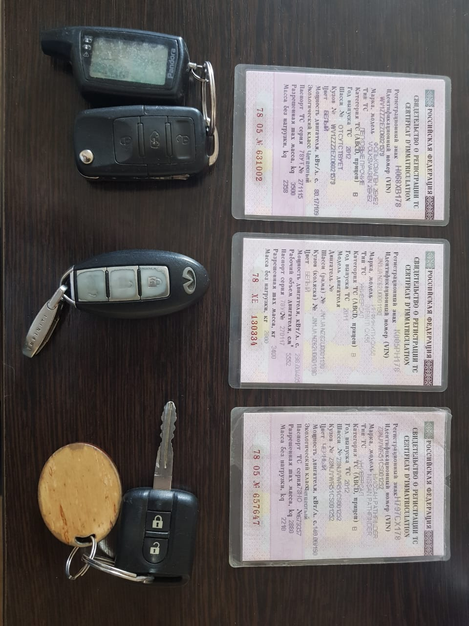

Фото 7. Ключи и свидетельства о регистрации ТС

Генеральный директор ООО «ВЕГА» | А.В. Логвинович
Финансовый управляющий | О.В. Архипов

